**Aluno:** Adne Moretti Moreira

**Matrícula:** 200013181

## Exercício 2 da Aula 1 Evolucao 3

### ME-R (Modelo Entidade-Relacionamento)

**1) Modelo Entidade Relacionamento (ME-R)**

# Entidades:

## PESSOA

* + - **EMPREGADO**

## GERENTE

* + **PRODUTO**

## VENDA

* + **AREA**

# Atributos:

* + **PESSOA**(cpf, nome, senha);
* **EMPREGADO**(matricula, cpf, endereco(estado, cidade, bairro, rua, número), {telefone});
* **GERENTE**(cpfGerente, formacao, email);
  + **VENDA**(idVenda, matricula, data)
  + **PRODUTO**(codigoProduto, descricao, precoUnitario)
  + **AREA**(idArea, nomeArea, cpfGerente)

# Relacionamentos:

### GERENTE – supervisiona – AREA

Um GERENTE supervisiona uma ou mais AREAs e um AREA só pode ser supervisionada por um GERENTE.

Cardinalidade(1:n)

### EMPREGADO – comercializa – VENDA

Um EMPREGADO pode comercializar uma ou mais VENDAs mascada VENDA só pode ser comercializado por um EMPREGADO.

Cardinalidade(1:n)

### VENDA – possui – PRODUTO

Uma VENDA pode possuir um ou várias VENDAs e uma VENDA pode estar em uma ou várias PRODUTOS.

Cardinalidade(n:m)

**PRODUTO – pertence – AREA**

Um PRODUTO pode pertencer a apenas uma AREA e uma AREA pode ter nenhum ou vários PRODUTOs.

Cardinalidade(1:n)

### DE-R (Diagrama Entidade-Relacionamento)

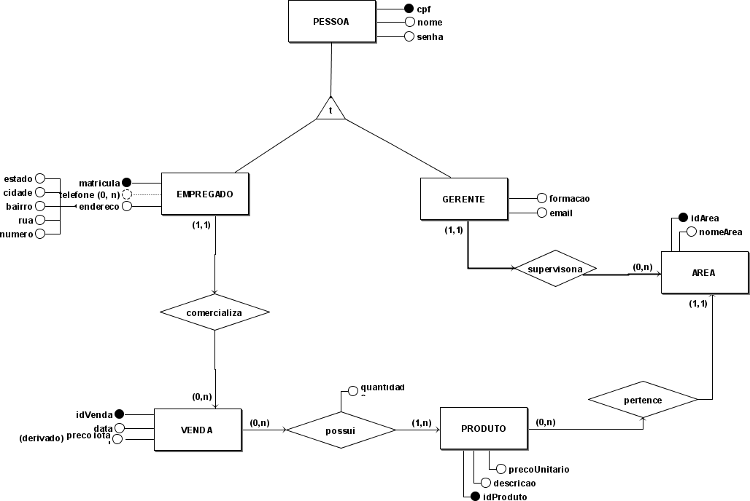

**Diagrama Lógico de Dados**

